МУНИЦИПАЛЬНОЕ БЮДЖЕТНОЕ ОБЩЕОБРАОВАТЕЛЬНОЕ УЧРЕЖДЕНИЕ

«Специальная (коррекционная) общеобразовательная школа для детей с ограниченными возможностями здоровья (нарушением интеллекта) № 57 г. Челябинска»
454025, Челябинская область, г. Челябинск, ул. 26 Бакинских комиссаров, д. 63.
т. 225-42-31

Конспект классного часа посвященному Дню знаний
по теме: «Заколдованный мир знаний»
(для детей с умеренной умственной отсталостью)

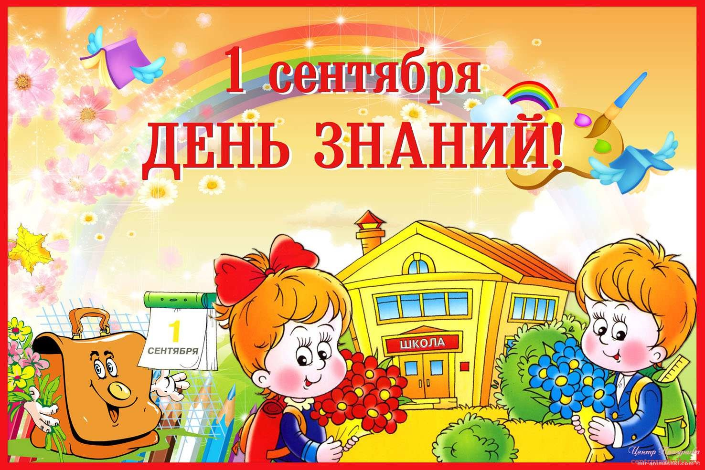

1Б класс

Подготовила и провела:
Зуева Ирина Юрьевна

2018, Челябинск
Цель мероприятия: Развитие интереса к учению, формирование положительной мотивации к учебной деятельности.
Задачи:
- создать атмосферу праздничного дня, ввести в мир знаний, познакомить детей друг с другом, учителем, школой;
- способствовать сплоченности ученического коллектива;
воспитывать любовь к школе, к школьным традициям;
- сформировать положительный настрой на общение;
- воспитывать активность учащихся, интерес к учебным предметам, школе
- совершенствовать связи семьи и школы через привлечение родителей к совместным с детьми общеклассным мероприятиям.

Оборудование: презентация, 3 коробочки, 3 ключика на магните, корзина со школьными принадлежностями и игрушками, светодиодная доска.

Ход урока:
(Слайд 1) Дети входят в класс и рассаживаются по местам.
Организационный момент
1 слайд
Учитель: Дорогие мои девчонки и мальчишки. Уважаемые мамы и папы, бабушки и дедушки! Вот и наступил долгожданный день – 1 сентября. Я поздравляю всех с Днем Знаний!!!

Учитель: Ребята какие вы все красивые! Сегодня вы в первый раз пришли в школу. Похлопайте в ладошки те, у кого сегодня хорошее настроение.

Меня зовут ИРИНА ЮРЬЕВНА…Я ваша первая учительница. Мы с вами будем учиться вместе, и я рада буду вам помочь.
Расскажу вам обо всём:
Отчего бывает гром,
И про север, и про юг.
И про всё, что есть вокруг.
Про медведя, про лису
И про ягоды в лесу.
Со мной вы познакомились. А теперь я хочу познакомиться с вами. У меня есть замечательный щенок«Шарик». Он нам поможет познакомиться. Тот, у кого окажется «Шарик», пусть назовет свое имя.
(Дети по очереди говорят свои имена, передавая «Шарика» друг другу)
Сегодня, мы с вами отправляемся в долгое и увлекательное путешествие по Стране Знаний. Наше путешествие будет длиться 4 года - это 4 зимы, 4 весны, 4 осени, 816 дней и 32 тысячи уроков.
В Стране Знаний, для учеников, есть свои правила, которые нужно соблюдать! Вот послушайте!!!
Ну, ребята, чур, молчок!
Начинается урок.
Чтобы стать учеником,
Нужно помнить вот о чем.
На уроке ты сидишь
Тихо, тихо, словно мышь.
Спинка прямо у тебя,
Это делайте как я.
Руки мы вот так кладем
И заданий дальше ждем.
Если хочешь ты сказать,
Или выйти, или встать,
Надо руку так держать.
- Запомнили? Хотите отправиться в Страну Знаний?
2 слайд
Ребята посмотрите на экран, что вы там видите
- Действительно- это наша школа. Давайте, все хором скажем «Здравствуй, школа!»
3 слайд – 4 слайд
Но ребята посмотрите злой БАРМАЛЕЙ заколдовал нашу школу. И повесил большой замок и теперь нам не попасть Страну знаний.
- Ребята, что же делать, надо спасать нашу школу, согласны ? А чтобы спасти школу, нужно выполнить несколько заданий!
5 слайд
1 задание Сейчас наша задача собрать БООЛЬШОЙ портфель.
6 слайд
Ребята вы большие молодцы, справились с заданием. Посмотрите внимательно на экран, бармалей дает нам подсказку.
7 слайд
2 задание
Ребята БАРМАЛЕЙ думает, что мы не знаем цифры, и придумал нам задание, написать свою любимую оценку! И если волшебство произойдет, то мы выполнили правильно задание! Урааа вы справились!
8 слайд
Посмотрите внимательно на экран, БАРМАЛЕЙ дает нам еще одну подсказку.
9 слайд
3 задание
И последнее задание. Посмотрите внимательно на БАРМАЛЕЯ, он почему-то надет в тельняшку
на чем плавают моряки?
10 слайд
давайте соберем корабль( на парте разрезная картинка)
11 слайд
Ребята вы большие молодцы, справились с заданием. Посмотрите внимательно на экран, бармалей дает нам последнюю подсказку.
12 слайд
Ребята вы справились с заданиями и вы победили страшного БАРМАЛЕЯ, вы собрали полностью ключик и можем теперь попасть в СТРАНУ ЗНАНИЙ.
На этом, сегодня, наше путешествие заканчивается.
Продолжим его завтра.
Сегодня, вы ребята, справились со всеми заданиями и достойны награды.
-Удачи вам, мои первоклассники!!! Вам, дорогие родители, выдержки и понимания, а всем нам вместе – доброжелательного отношения друг к другу.

